Φυλλάδιο 1
Παιδική προστασία από διαφορετικούς τύπους κακοποίησης

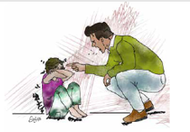  Συναισθηματική κακοποίηση |  | 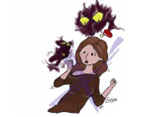  Σεξουαλική κακοποίηση
Βίαιη πράξη, λεκτική ή μη, η οποία έχει συνέπειες στο πλαίσιο διαβίωσης του παιδιού, στην ανάπτυξη του, και/ή παραβιάζει τα δικαιώματα και την αξιοπρέπεια του. |  | Οποιαδήποτε μορφή παραβίασης της φυσικής ακεραιότητας σεξουαλικής φύσης, ή απειλή παραβίασης, άσκηση δύναμης, περιορισμός, βία, κατάχρηση εξουσίας ή κατάχρηση εμπιστοσύνης.
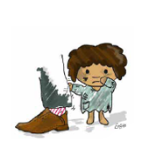  Παραμέληση | 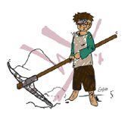Εκμετάλλευση |  | 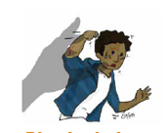  Σωματική κακοποίηση
Εθελούσια πράξη ή άλλη, εκτελούμενη λόγω αμέλειας ή ανικανότητας, η οποία θέτει σε κίνδυνο την υγεία, την ασφάλεια ή την ανάπτυξη του παιδιού. | Πράξη κακοποίησης, ή προσπάθεια κακοποίησης, ενός παιδιού σε ευάλωτη κατάσταση με στόχο την κάλυψη σεξουαλικών ή οικονομικών κινήτρων. |  | Σκόπιμη πράξη η οποία παραβιάζει τη φυσική ακεραιότητα, την υγεία, τη ζωή ή την ελευθερία του παιδιού.
Πηγή: Πολιτικής διασφάλισης παιδιού – Tdh

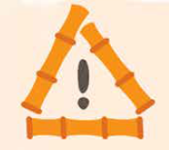
Ενδείξεις και Σημάδια Πιθανής Κακοποίησης
Υπάρχουν διάφορες ενδείξεις και σημάδια κακοποίησης, τα οποία το προσωπικό το οποίο εργάζεται με παιδιά θα πρέπει να γνωρίζει και να έχει το νου του.
Μεταξύ αυτών περιλαμβάνονται:
- Ανεξήγητοι τραυματισμοί
- Τραυματισμοί σε ασυνήθιστα μέρη του σώματος
- Παιδιά τα οποία καλύπτονται χωρίς προφανή λόγο (για παράδειγμα, φοράνε μακριά μανίκια σε ζεστά κλίματα τη στιγμή που όλοι οι υπόλοιποι φοράνε κοντομάνικα)
- Απότομες αλλαγές στη συμπεριφορά - είτε εμφανίζουν πιο έντονη συμπεριφορά, μαζεύονται ή εκδηλώνουν συμπεριφορά προσκόλλησης/ εξάρτησης
- Εκφοβισμός/βία προς άλλα παιδιά ή βασανισμός ζώων
- Απροθυμία να επιστρέψουν σπίτι στο τέλος των συνεδριών ή επιθυμία να αποφύγουν μέρη/άτομα (για παράδειγμα δασκάλους ή το σχολείο)
- Χρήση λέξεων οι οποίες περιγράφουν καταστάσεις οι οποίες δεν είναι αναμενόμενες από παιδιά μιας συγκεκριμένης ηλικίας και ανάπτυξης (για παράδειγμα το να μιλάνε για το σεξ)
- Σεξουαλική συμπεριφορά (όπως είναι οι σεξουαλικές προτάσεις ή χειρονομίες)
- Χρήση ναρκωτικών ή αλκοόλ (ως μέσο αντιμετώπισης προβλημάτων)
- Απότομα, ανεξήγητα χρηματικά ποσά ή νέα ρούχα τα οποία δε δύνανται να δικαιολογηθούν κλπ. (γεγονότα τα οποία ενδέχεται να υποδεικνύουν εμπορική εκμετάλλευση)
- Αποκάλυψη κακοποίησης - είτε από παιδί ή από άλλο άτομο

Παρότι οι συγκεκριμένες ενδείξεις και σημάδια αποτελούν δείκτες πιθανής κακοποίησης, δε μπορούμε να πούμε με σιγουριά ότι το παιδί υφίσταται κακοποίηση, καθώς ενδέχεται να υπάρχουν και άλλοι λόγοι. Ωστόσο, εάν υπάρχουν αυτές οι ενδείξεις ή τα σημάδια, τότε αυτό αποτελεί ένδειξη ότι θα πρέπει να υπάρξει ανησυχία, και το παιδί πιθανόν να χρήζει προστασίας.
Προφανώς, κάποιοι από τους συγκεκριμένους δείκτες, όπως είναι οι αλλαγές στη συμπεριφορά, είναι ευκολότερο για τους εργαζομένους στο πεδίο να τους αναγνωρίσουν, ειδικότερα εάν έχουν κάποια παγιωμένη σχέση με το παιδί και ήδη μπορούν να έχουν κάποιες ενδείξεις.

Πηγή: Stick & Stones, A Training Manual for Facilitators on to Increase the Involvement of Children in Their Own Protection – 2013 Bangkok, Plan Asia Regional Office”

